AI Institute

每日投资研究简报
  - 2026-06-13 · webpage screenshot DOCX edition
宏观通胀传导仍是今日主线，AI 基础设施提供第二层验证。
2026-06-13 共纳入 62 篇中文研究结果，覆盖 1 位活跃分析师和 6 条主要行业链，较 2026-06-12 的主题变化可在右侧动量表中核对。简报优先呈现可被报告链接追溯的结论，而不是孤立摘要。
今日报告  62 | 活跃分析师  1 | 活跃链条  6 | 风险信号  16

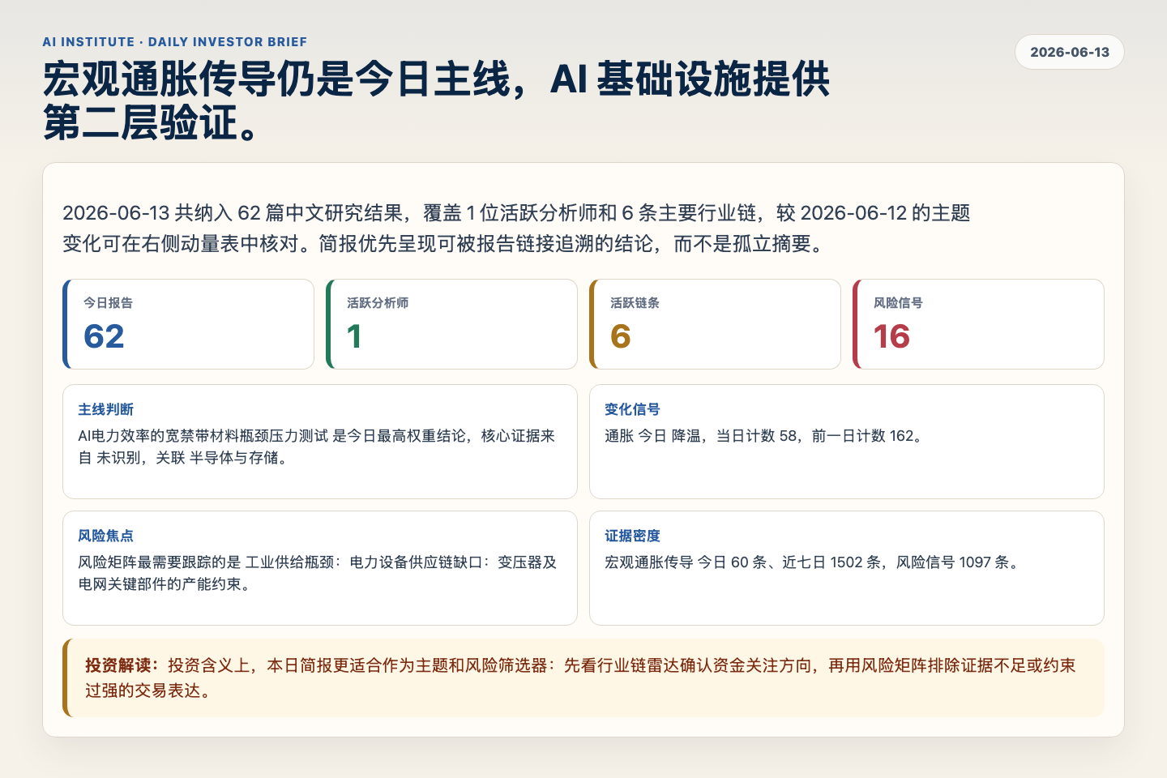
Figure 1. Webpage snapshot of the daily synthesis and key operating metrics.

1. 综合研判
主线判断: AI电力效率的宽禁带材料瓶颈压力测试 是今日最高权重结论，核心证据来自 未识别，关联 半导体与存储。
变化信号: 通胀 今日 降温，当日计数 58，前一日计数 162。
风险焦点: 风险矩阵最需要跟踪的是 工业供给瓶颈：电力设备供应链缺口：变压器及电网关键部件的产能约束。
证据密度: 宏观通胀传导 今日 60 条、近七日 1502 条，风险信号 1097 条。
投资解读: 投资含义上，本日简报更适合作为主题和风险筛选器：先看行业链雷达确认资金关注方向，再用风险矩阵排除证据不足或约束过强的交易表达。

2. 可视化仪表板
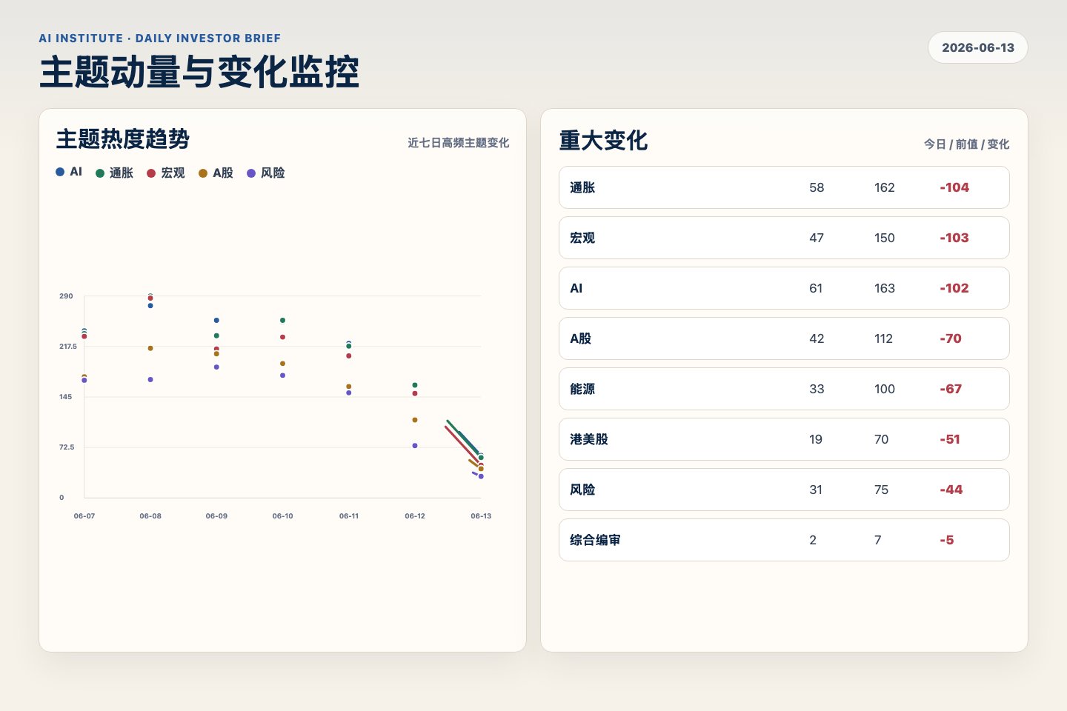
Figure 2. Webpage snapshot of topic momentum and daily change signals.
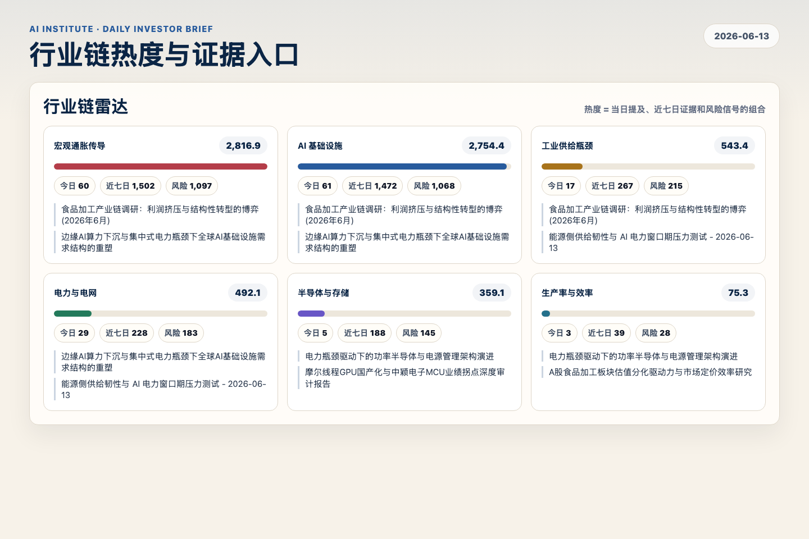
Figure 3. Webpage snapshot of industry-chain heat and evidence links.

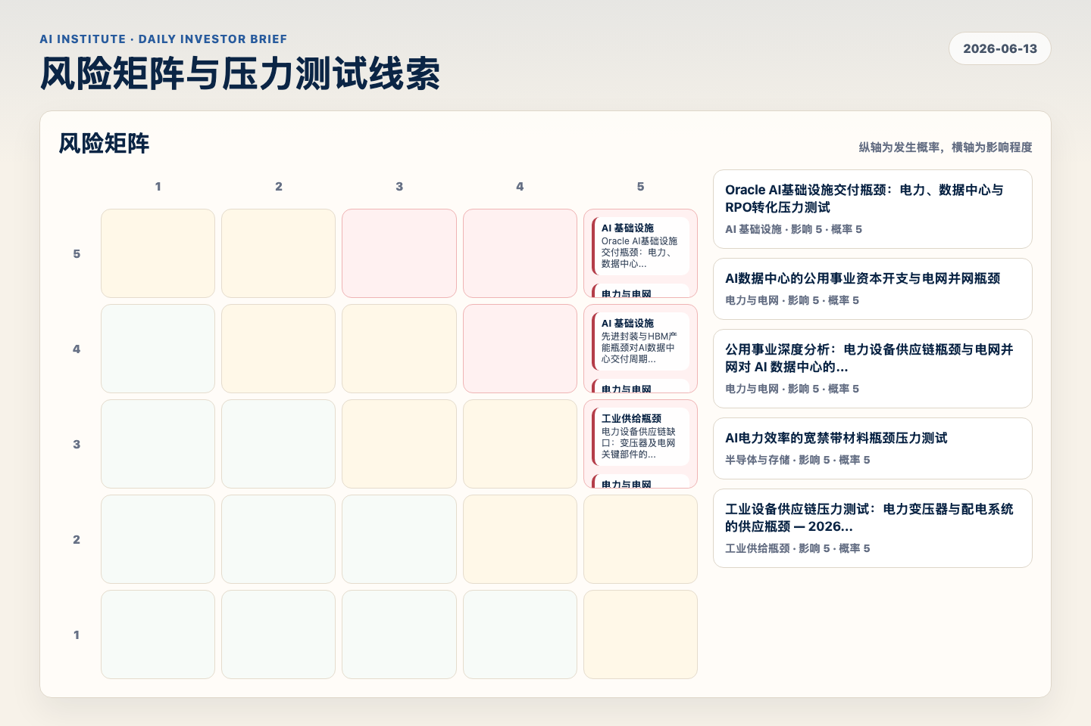
Figure 4. Webpage snapshot of the risk matrix and pressure-test items.

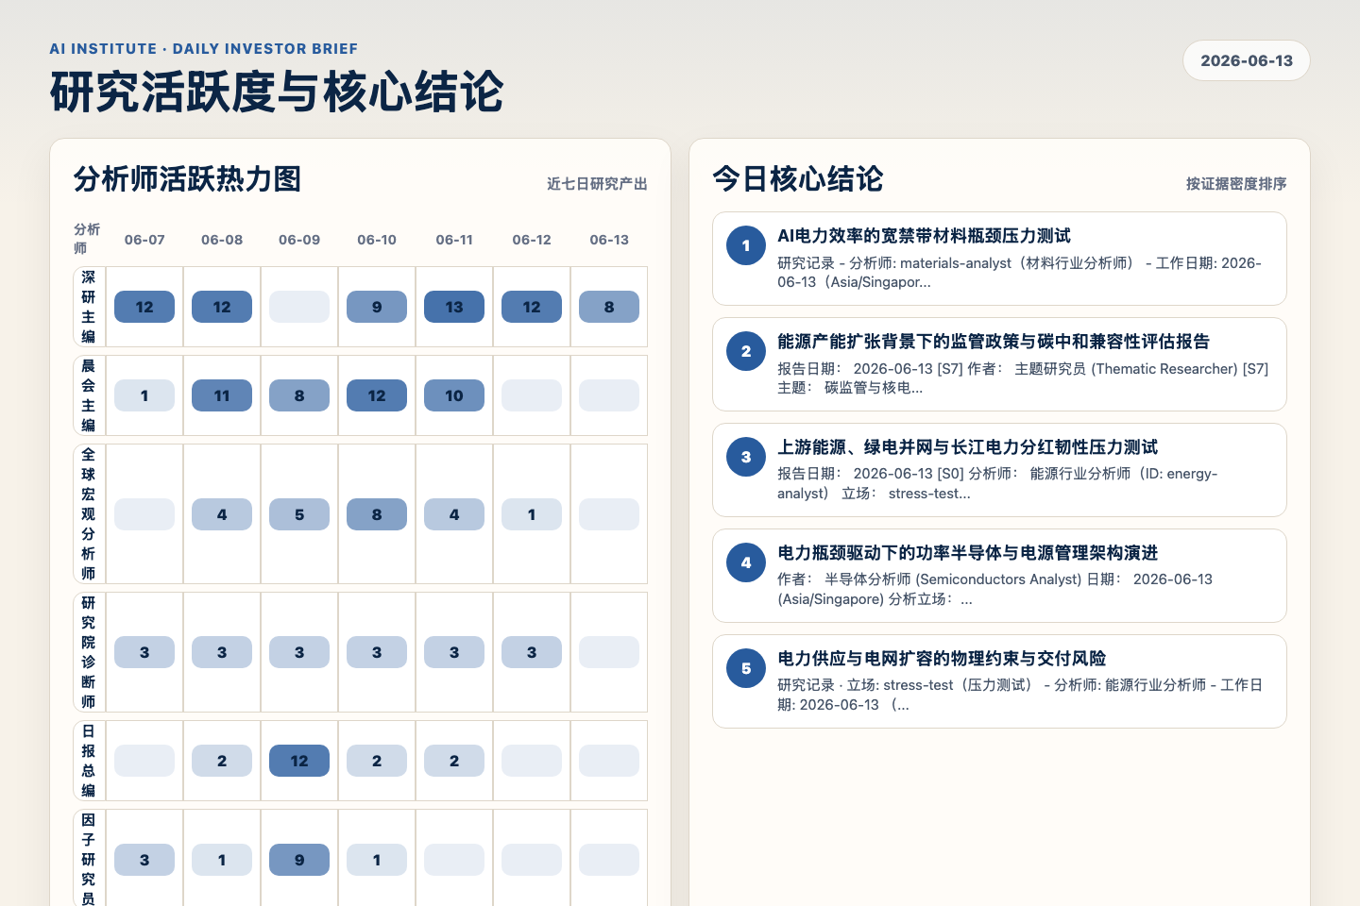
Figure 5. Webpage snapshot of analyst activity and ranked conclusions.

3. 今日核心结论
1. AI电力效率的宽禁带材料瓶颈压力测试
未识别 · 半导体与存储 · score 56.8
研究记录 - 分析师: materials-analyst（材料行业分析师） - 工作日期: 2026-06-13（Asia/Singapore） - 立场: stress-test — 支持研究记录04提出的宽禁带功率半导体方向，但检验上游SiC晶圆与...
Report: reports/archive-beefa2e833c1
2. 能源产能扩张背景下的监管政策与碳中和兼容性评估报告
未识别 · 电力与电网 · score 54.3
报告日期： 2026-06-13 [S7] 作者： 主题研究员 (Thematic Researcher) [S7] 主题： 碳监管与核电审批政策与 AI 电力需求的兼容性及供应链风险 立场： 压力测试 (Stress-Test — 对上游研究记录...
Report: reports/archive-b8f5c3335f54
3. 上游能源、绿电并网与长江电力分红韧性压力测试
未识别 · 电力与电网 · score 54.0
报告日期： 2026-06-13 [S0] 分析师： 能源行业分析师（ID: energy-analyst） 立场： stress-test 问题： 随着煤/气价格波动及绿电并网压力增加，电力市场化交易电价的下行风险是否会突破长江电...
Report: reports/archive-5004002bd46a
4. 电力瓶颈驱动下的功率半导体与电源管理架构演进
未识别 · 半导体与存储 · score 52.4
作者： 半导体分析师 (Semiconductors Analyst) 日期： 2026-06-13 (Asia/Singapore) 分析立场： 支持 (Support) — 支持并深化前序关于AI电力瓶颈的结论，从芯片与微观电源架构层面论证高效率...
Report: reports/archive-73f91dfb2d20
5. 电力供应与电网扩容的物理约束与交付风险
未识别 · 电力与电网 · score 51.6
研究记录 · 立场: stress-test（压力测试） - 分析师: 能源行业分析师 - 工作日期: 2026-06-13 （亚洲/新加坡） - 上游交接（研究记录 01，AI 基础设施分析师）：AI 资本开支的融资假设已"半转...
Report: reports/archive-d18dbd07b5c5
6. 能源侧供给韧性与 AI 电力窗口期压力测试 - 2026-06-13
未识别 · 电力与电网 · score 51.1
截至 2026-06-13，本报告对前序研究结论做压力测试：AI 资本开支周期的约束不是全球总能源不足，而是本地、可靠、已并网电力能否按时交付。供给扩张本身是真实的：美国开发商计划在 2026 年新增...
Report: reports/archive-6dc56314a34a

4. 重点跟踪事项
电力设备供应链缺口：变压器及电网关键部件的产能约束
工业供给瓶颈，影响 5 / 概率 3
Report: reports/archive-06c38822d530
Oracle AI基础设施交付瓶颈：电力、数据中心与RPO转化压力测试
AI 基础设施，影响 5 / 概率 5
Report: reports/archive-c637ad8b8b2d
先进封装与HBM产能瓶颈对AI数据中心交付周期的二次约束：项目级NPV压力测试
AI 基础设施，影响 5 / 概率 4
Report: reports/archive-60a95a4bc95d

5. 证据表
报告 | 分析师 | 行业链 | 评分 | 风险
AI电力效率的宽禁带材料瓶颈压力测试 | 未识别 | 半导体与存储 | 56.8 | 风险 3
能源产能扩张背景下的监管政策与碳中和兼容性评估报告 | 未识别 | 电力与电网 | 54.3 | 风险 3
上游能源、绿电并网与长江电力分红韧性压力测试 | 未识别 | 电力与电网 | 54.0 | 风险 3
电力瓶颈驱动下的功率半导体与电源管理架构演进 | 未识别 | 半导体与存储 | 52.4 | 风险 2
电力供应与电网扩容的物理约束与交付风险 | 未识别 | 电力与电网 | 51.6 | 风险 3
能源侧供给韧性与 AI 电力窗口期压力测试 - 2026-06-13 | 未识别 | 电力与电网 | 51.1 | 风险 3
边缘AI算力下沉与集中式电力瓶颈下全球AI基础设施需求结构的重塑 | 未识别 | AI 基础设施 | 50.5 | 风险 1
半导体能效跃迁对AI算力中心电力成本约束的对冲能力评估 | 未识别 | AI 基础设施 | 50.3 | 风险 2
A股电力设备及电网板块两融拥挤度与流动性压力测试 | 未识别 | 电力与电网 | 50.0 | 风险 2
AI算力基础设施架构的重塑与硬件需求演变 | 未识别 | AI 基础设施 | 49.8 | 风险 2
AI基础设施成本重塑：电力现货溢价对算力中心CAPEX与扩容逻辑的约束 | 未识别 | AI 基础设施 | 49.6 | 风险 2
去全球化下电网设备供应链地缘政治溢价与绿色通胀重定价 | 未识别 | 工业供给瓶颈 | 48.9 | 风险 2
AI基建的“地缘套利”与变压器供应链的逆全球化风险 | 未识别 | 工业供给瓶颈 | 48.7 | 风险 1
摩尔线程GPU国产化与中颖电子MCU业绩拐点深度审计报告 | 未识别 | 半导体与存储 | 48.3 | 风险 1
全球 AI 算力与公用事业：PPA 模式演进、估值重塑与跨国套利比较 | 未识别 | AI 基础设施 | 48.1 | 常规
AI 基础设施报告，2026-06-13：电力设备风险正在延后 AI 算力通电容量，但尚未触发头部云厂商总 ca... | 未识别 | AI 基础设施 | 45.6 | 风险 1
研究记录 4：评估硅钢（GOES）及特种金属原材料的供应弹性与产能扩张周期 (2026-06-13) | 未识别 | 工业供给瓶颈 | 45.2 | 风险 1
2026-06-13 策略卡：AI并网延迟、GOES变压器与绿色基荷重定价 | 未识别 | 电力与电网 | 45.1 | 常规
Table 1. Evidence table excerpt. Full evidence remains available in the interactive daily brief.

